opracowała: p. Monika Derkacz klasa IV,V,VI SPuz
Kontakt telefoniczny nr.tel. 519 807 767
(sms, komunikator- Messenger, monikaderkacz85@wp.pl).

15.04-17.04.2020r.
Przedmiot: Funkcjonowanie osobiste i społeczne
Temat: Zdrowo na widelcu.
Piramida zdrowego żywienia i aktywności fizycznej jest wskazówką dla wszystkich, którzy chcą się cieszyć zdrowiem i dobrym samopoczuciem przez długie lata. Wykonaj następujące zadania.
Zad1.

Uporządkuj sylaby, odczytaj i zapisz hasło.
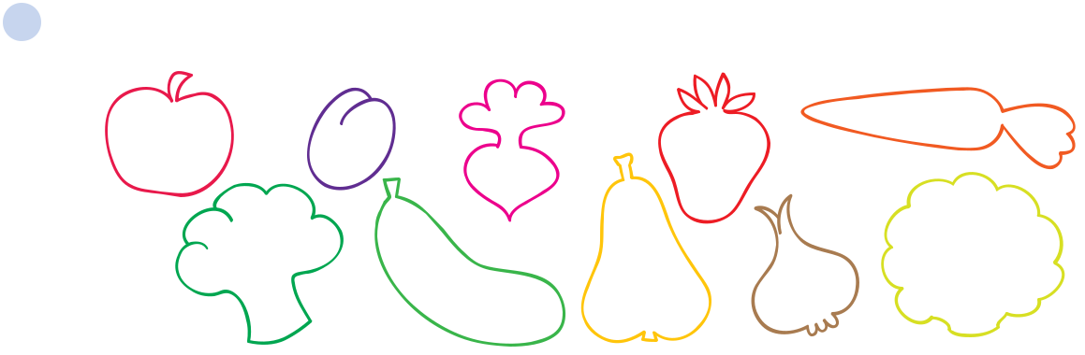

zdro | tryb |  |  | wia
 |  | cia |  | od
 | wy |  | i | nia
 | ży |  |  | ży

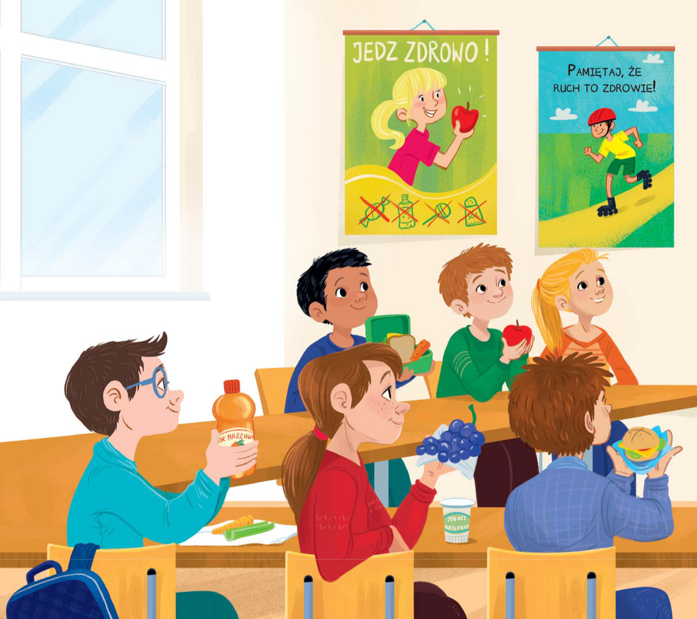
Piramida zdrowego żywienia
i aktywności fizycznej jest
wskazówką dla wszystkich, którzy
chcą się cieszyć zdrowiem i dobrym
samopoczuciem przez długie lata.
Pokazano na niej, co należy jeść
i w jakich ilościach. Przypomniano
też, jak ważna jest regularna,
codzienna aktywność fizyczna !!!!

Zad.2
Przeczytaj hasła z plakatów na ilustracji ze strony 88 w podręczniku. Napisz hasło, które mogłoby się znaleźć na twoim plakacie o zdrowiu.

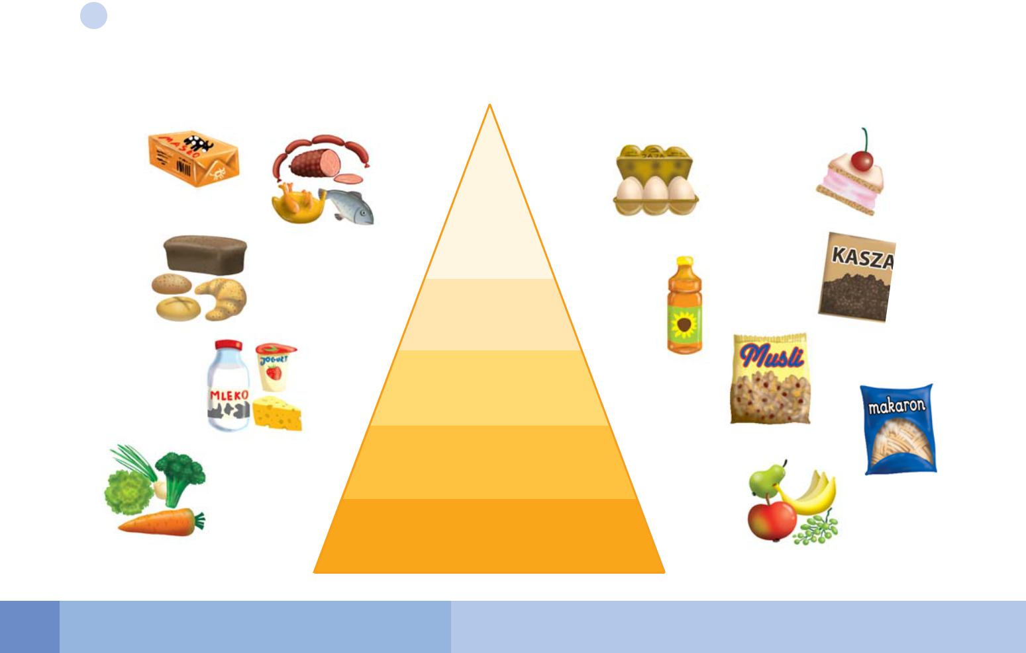
3 Wytnij nazwy grup produktów i na podstawie informacji ze strony 89 w podręczniku wklej je na odpowiednich piętrach piramidy żywieniowej. Połącz liniami obrazki z ich miejscami w piramid.

Nabiał Tłuszcze Wrzywa i owoce
Produkty zbożowe Mięso,r
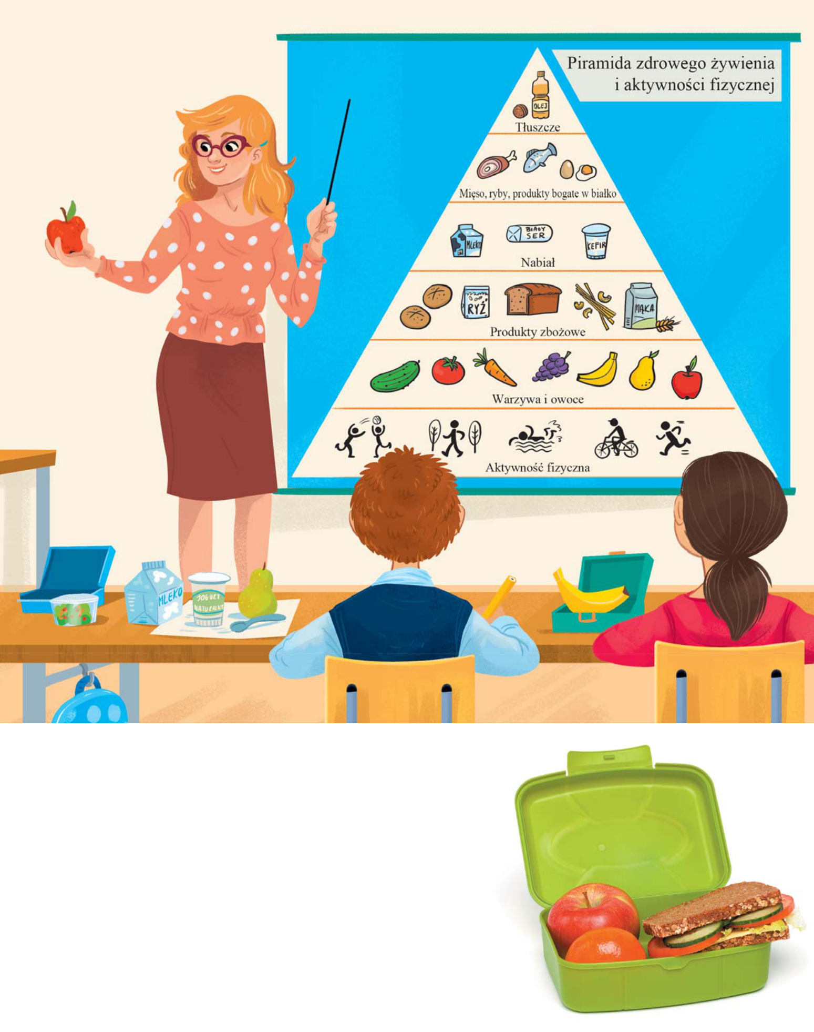

KARTA PRACY UCZNIA

ZDROWE JEDZENIE WŁĄCZA MYŚLENIE

1. Rozwiąż zadania tekstowe. Wykonaj rysunki pomocnicze. Zapisz obliczenia i odpowiedź.

W koszyku było 10 jabłek. Mama wykorzystała 4 jabłka do zrobienia szarlotki, a 2 jabłka dała Zosi do szkoły. Ile jabłek zostało w koszyku?

Rysunek pomocniczy:

Obliczenia:

Odpowiedź:

ZDROWO JEM, WIĘCEJ WIEM – EDYCJA 2019/2020 – ETAP WIOSENNY

www.zdrowojem.fundacjabos.pl
Zad. 2
Ania i jej tata przygotowali na kolację kanapki z chleba razowego. Do 3 kanapek dodali rzodkiewki, do 1 kanapki dodali pomidora, a 6 pozostałych kanapek było z dodatkiem ogórka. Ile kanapek przygotowali Ania i jej tata?

Rysunek pomocniczy:

Obliczenia:

Odpowiedź:

ZDROWO JEM, WIĘCEJ WIEM – EDYCJA 2019/2020 – ETAP WIOSENNY

www.zdrowojem.fundacjabos.pl

